获取采购文件注意事项

获取文件时需要提供的材料如下：
1、介绍信及联系人身份证复印件（格式1）；
2、营业执照、特定资格要求（如有，根据项目要求提供）；
3、获取文件支付截图（支付时请备注项目名称）。
发送的文件名称：单位简称+项目简称

1、采购文件获取费用：每套人民币贰佰元整，缴费后不退，采购文件获取费用不开发票。（支付时请备注单位简称+项目简称）
2、采购文件获取支付平台：
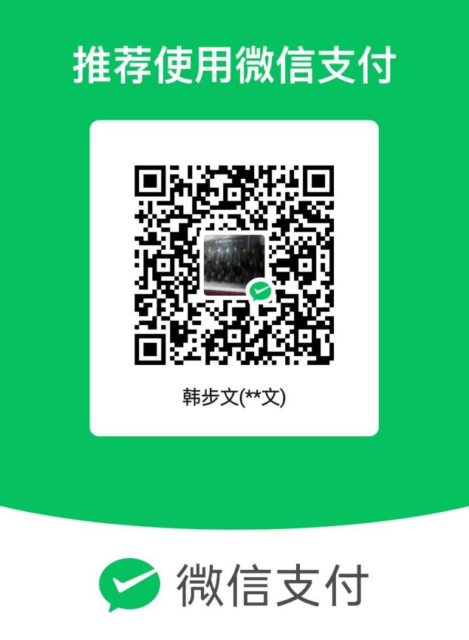 | 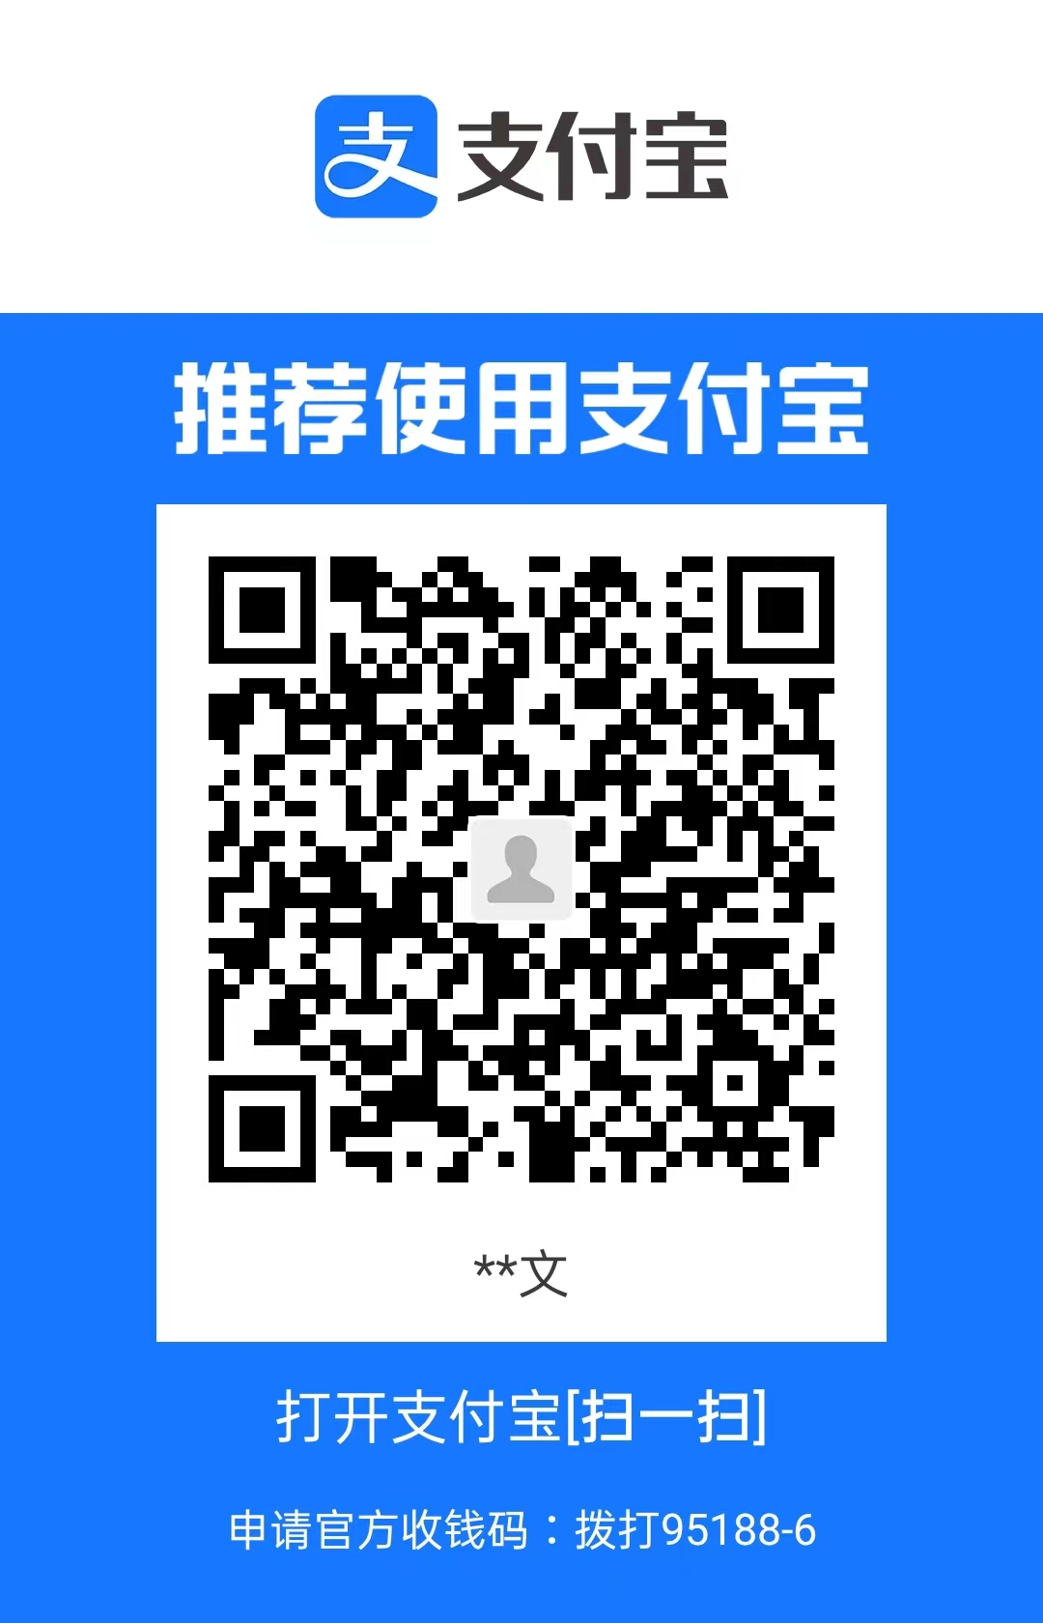

格式1：介绍信
介 绍 信

：（代理公司）
兹有我公司员工 同志，为我方的合法代理人，前来获取项目名称： 项目编号： 采购文件及投标相关事宜，有效期至项目结束。望接洽为盼！
单位名称（盖章）：
年 月 日
联系人：
联系电话：
电子邮箱：
附：联系人身份证正反面。

格式2：营业执照、特定资格要求（如有，根据项目要求提供）

附：获取费用支付凭证

